Přijímací testy na SŠ
Ukázky testů z českého jazyka a matematiky
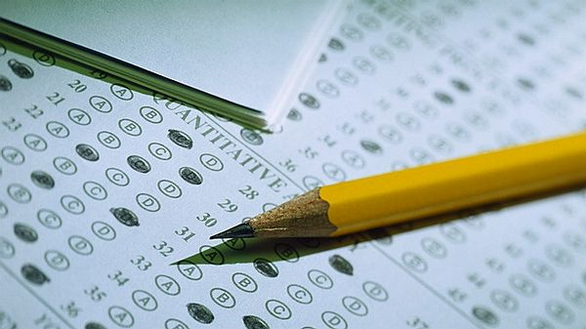
8. 2. 2018
- matematika 14:00 – 15:00 h
- český jazyk 15:15 - 16:15 h
1. 3. 2018
- český jazyk 14:00 – 15:00 h
- matematika 15:15 – 16:15 h

Prosíme zájemce, aby se přihlásili telefonicky (tel.:326 718 060) nebo e-mailem (info@oamb.cz).

Do programu dnů otevřených dveří 7. 12. 2017 a 16. 1. 2018 budou zařazeny ukázky přijímacích testů z českého jazyka a matematiky, prosíme též o předběžné projevení zájmu na výše uvedené kontakty.

